28 августа 2015 состоялась Муниципальная волостная августовская Конференция
«Деятельность Сумпосадской образовательной волости как фактор повышения эффективности и качества предоставляемых образовательных услуг»
Богдан Светлана Михайловна, директор базовой школы Сумпосадской образовательной волости, открыла конференцию, поздравила с началом нового учебного года. Все дружно приветствовали педагогов Вирандозерсой, Нюхотской, Сумпосадской школ.
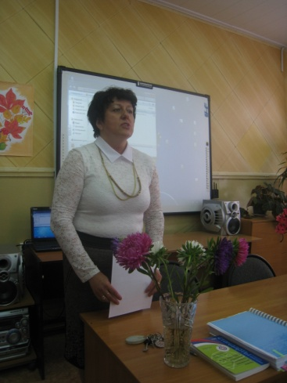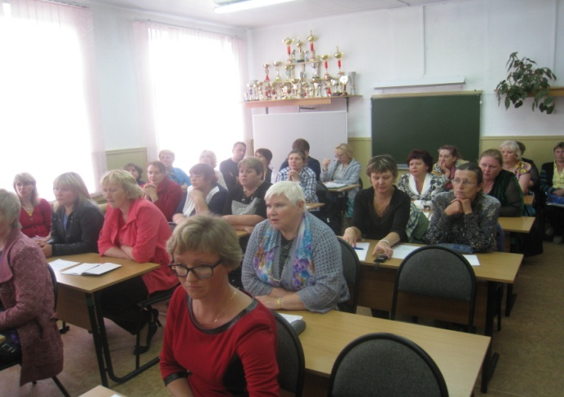

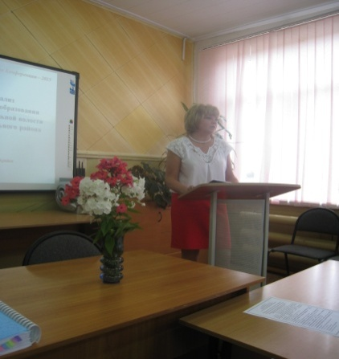
Долининой Татьяной Аркадьевной, начальником РОО, в выступлении «Комплексный анализ системы образования Сумпосадской образовательной волости Беломорского муниципального района», дан подробный анализ деятельности каждой школы волости. Особенно обращено внимание на качество образования в общеобразовательных организациях волости, образовательные результаты выпускников 9-ых классов (среднетестовый балл ОГЭ по математике, русскому), образовательные результаты выпускников 11-хклассов.
Далее детально проанализирована система дошкольного образования волости. Основные количественные характеристики «дорожной карты»: образовательный ценз педагогов, повышение квалификации, профессиональная переподготовка, подготовка педагогов к работе по ФГОС и др. Дополнительным образованием охвачено 93% детей волости.
Приоритетные направления деятельности образовательных организаций Сумпосадской образовательной волости следующие:
- разработка волостной программы повышение эффективности деятельности на основе факторного анализа (выявление противоречий и причин);
- внедрение внутришкольной системы качества: показатели, системы регулярного мониторинга и анализа, мер педагогической поддержки, обязательного самообследования (ст. 28 Федерального закона «Об образовании в российской Федерации»);
- совершенствование механизма оценки качества профессиональной деятельности педагогических работников;
- внедрение новых технологий сетевого взаимодействия с целью повышения уровня равенства доступности и качественного образования;
- внедрение федерального государственных образовательных стандартов дошкольного образования

Работа секций

«Реализация Концепции математического образования - одно из условий повышения качества образования»
Руководитель Чернявская Анна Николаевна

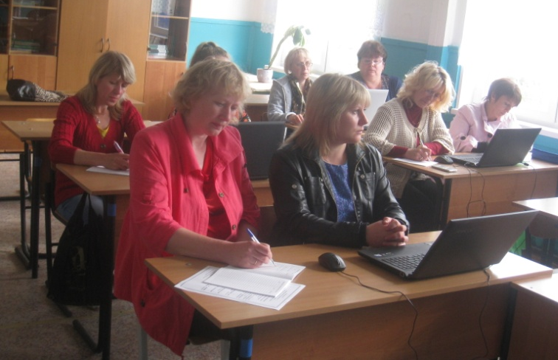

«Рекомендации по созданию основной образовательной программы дошкольного образования»
Руководитель Титова Екатерина Тихоновна

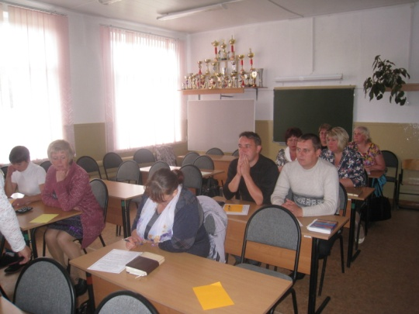

«Подходы к системе оценки достижений планируемых результатов согласно ФГОС»
Руководитель Богдан Светлана Михайловна

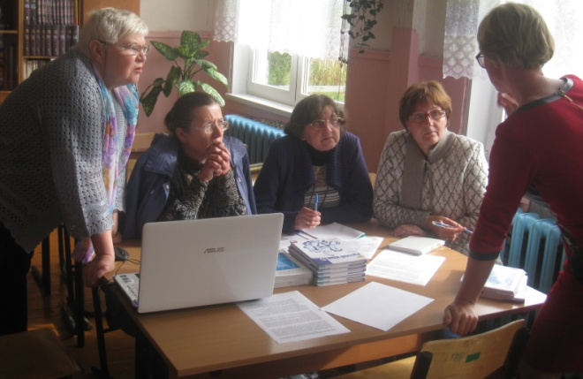

«Системно-деятельностная основа урока как фактор, способствующий повышению качества образования» (кабинет литературы)
Руководитель Соболева Лада Викторовна

Резолюция августовской педагогической волостной конференции «Деятельность Сумпосадской образовательной волости как фактор повышения эффективности и качества предоставляемых образовательных услуг»
По результатам работы секций педагоги приняли решение:
- Предоставить каждому обучающемуся возможность достижения уровня математических знаний, необходимых для дальнейшей успешной жизни в обществе (Волостной проект «Математика для всех»).
- Внедрение федеральных государственных образовательных стандартов дошкольного
образования (наличие программы).
- Формирование портфолио учебных достижений обучающихся. Создание банка данных итоговых работ. Мониторинг внутренней оценки школы.
- Внедрение системно-деятельностного способа обучения в практическую деятельность
каждого педагога с целью повышения качества образования.

